Що треба знати про профілактичні щеплення
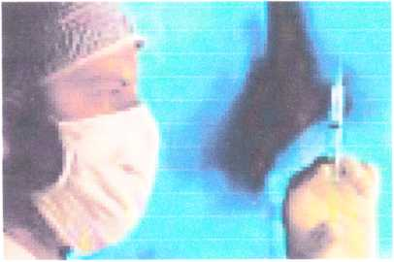
Кожну людину оточує світ мікроорганізмів, які можуть викликати інфекційні хвороби, іноді серед значної частини населення земної кулі. Такі хвороби часто приводять до масової загибелі людей.
Вакцинація - найкращий метод захисту від інфекційних захворювань.
Профілактика за допомогою вакцин спрямована саме проти тих інфекцій, які спричиняють тяжкі захворювання та викликають смертельні випадки. Вакцини містять або дуже ослаблені мікроорганізми, або вбиті, або ж їх окремі складові. Коли їх вводять до організму, імунна система продукує спеціальні білкові молекули - антитіла та спеціальні клітини. Саме вони і відповідають в організмі людини за стійкість до інфекцій, тобто імунітет.
Відомо, що принципи вакцинації використовували ще в Древньому Китаї. В сучасній історії перше щеплення було зроблено у 1796 році. Англійський лікар Едвард Дженнер ввів 8-річному Джеймсу Фіппсу вакцину, яка містила віруси коров’ячої віспи. Хлопчик не захворів на натуральну віспу. У 1980 році Всесвітня організація охорони здоров’я оголосила про повну ліквідацію цієї небезпечної інфекції. Віспа перестала існувати на планеті завдяки щепленням.
У країнах 3-х регіонів (Американського, Західно-Тихоокеанського та Європейського) завдяки щепленням ліквідований „дикий” штам поліовірусу, що викликає надзвичайно тяжке захворювання - поліомієліт, від якого залишаються у 100% випадків паралічі. І навпаки, на території Таджикистану, де останніми роками не проводилася вакцинопрофілактика поліомієліту реєструються спалахи цієї тяжкої хвороби серед дітей, утому числі із смертельними випадками, і зареєстровані випадки завезення інфекції на територію Росії.
Завдяки масовим щепленням успішно побороли у 90-ті роки епідемію дифтерії до поодиноких (спорадичних) випадків.
Яскравим прикладом ефективності вакцинації є щеплення проти епідемічного паротиту (у народі „свинка”).
На сьогоднішній день вакцинаціями охоплено 80% дитячого населення світу, що сприяє порятунку щорічно 3 млн. життів.
Термін введення вакцини та мінімальні інтервали між щепленнями в Україні регламентує Національний календар щеплень, який відповідає Європейським стандартам.
У день призначення профілактичного щеплення, безпосередньо перед його проведенням, проводиться медичний огляд з обов’язковим вимірюванням температури тіла для виключення гострого захворювання.
Профілактичні щеплення проводяться тільки одноразовими або самоблокуючими шприцами.
Будь - яке щеплення є в сотні разів безпечнішим, ніж захворювання, від якого воно захищає!

